М.Р. Лапшин, асп.; рук. С.Т. Лескин, д.т.н, проф.,
рук. А.О. Скоморохов д.т.н, проф.
(ИАТЭ НИЯУ МИФИ, г. Обнинск)
Диагностика состояния ГЦН Калининской АЭС по данным технологического контроля.

Главный циркуляционный насос (ГЦН) является важной и дорогостоящей составляющей атомной электростанции. Внезапный отказ ГЦН приводит к большим материальным затратам и длительному простою энергоблока, что в свою очередь ухудшает коэффициент использования мощности. В ситуации, когда удельные капиталовложения в строительство АЭС возрастают, из-за повышения требований к безопасности, ухудшение экономических показателей АЭС может оказаться критическим в отношении конкурентоспособности на энергетическом рынке. Как показывается в работах [1,2], своевременное обнаружение аномалии в работе ГЦН и корректировка планового ремонта могла бы предотвратить внезапный отказ ГЦН. Аномалия начинает развиваться задолго до выхода технологических параметров за уставки.
На блоках с реактором ВВЭР-1000 в первом контуре установлено 4 ГЦН, которые представляют собой сложные насосные агрегаты. Каждый ГЦН состоит из рабочего колеса, вала, корпуса, подшипников, уплотнений, электродвигателя, теплообменника и т.д. Все составляющие подвержены большим нагрузкам. Помимо этого, имеются вспомогательные системы, которые в свою очередь оказывают воздействие на работу насосов.
В настоящей работе рассматривается этап первичного анализа данных (параметров технологического контроля, которые фиксируются измерительными системами), делается попытка выявления совокупных зависимостей элементов оборудования друг от друга, выявления неочевидных и скрытых тенденций развития аномалий.
Учитываются следующие особенности эксплуатации насосов [1]:
- четыре ГЦН работают параллельно и в идентичных условиях;
- изменение состояния каждого из них во времени определяется общей причиной-поведением реакторной установки в целом, а также индивидуальными для каждого ГЦН процессами;
- вероятность одновременного выхода из строя 2-х или более ГЦН значительно меньше вероятности появления одного аномального ГЦН.
Исходные данные подготовлены в виде матриц $n×m$ усредненных значений датчиков по дням для каждого ГЦН. $n$ - число дней измерений, $m$ - число признаков (температура, вибрация, давление). Матрицы объеденены в одну матрицу, как показано на рис.1. К матрице прилагается вектор классификации С. Таким образом каждая строка в матрице - это состояние насоса представленное вектором $X_{n}$ размерностью $n$. Вектор С классифицирует строки.
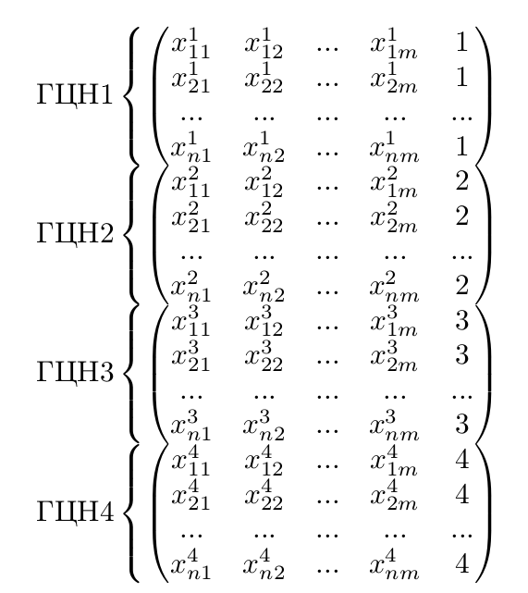
В работе рассматриваются методы визуализации данных и одним из них называется "параллельными координатами". Он представляет собой построение всех векторов $X_{n}$ на одной плоскости как показано на рис.2. По оси абсцисс отложены признаки, по оси ординат - нормированные значения признаков. Используя параллельные координаты, можно увидеть по каким параметрам и в какой степени отличаются насосы друг от друга.
Рис.1 - Исходная матрица

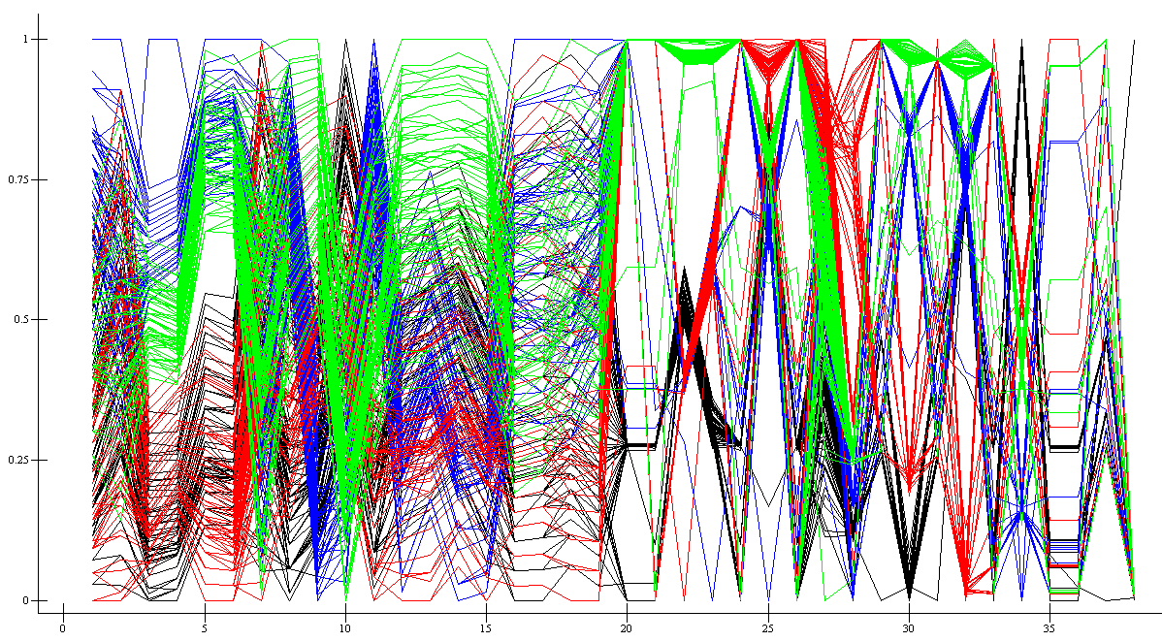
Рис.2 - Параллельные координаты
N-мерное пространство невозможно представить и визуализировать без каких-либо дополнительных действий. В работе к данным применены два метода линейного преобразования n-мерного пространства в двумерное. Метод линейного шкалирования Орлочи и метод главных компонент. Оба метода дают практически одинаковые результаты и представлены на рис.3.
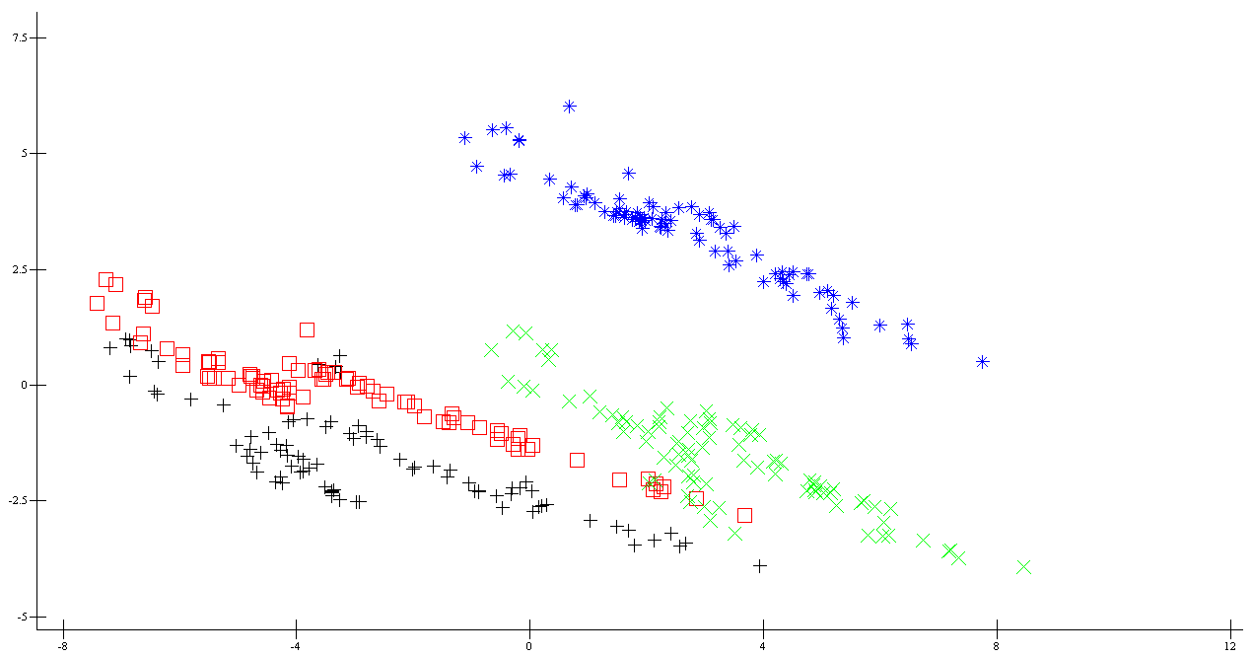
Рис.3 - Метод главных компонент
Как видно, состояние 3-го ГЦН значительно отличается от трех других. Интерпретация такого поведения - это дальнейшая задача проводимой диагностики, которая может потребовать предыстории работы насоса.
Так же в работе представлен метод деревьев классификации, которые позволяют получить набор правил, по которым можно разделить насосы на классы.
Настоящая работа показывает как методы "тонкой" диагностики могут помочь разглядеть за выбросами, шумами и большой размерностью пространства тенденции развития аномалий на ранней стадии, без априорной информации об аномальных состояниях работы ГЦН.

Библиографический список

              - С.Т. Лескин, Д.Г. Зарюгин. Комплекс программ DINA I для диагностирования главных цир куляционных насосов ВВЭР по данным оперативного технологического контроля. Известия вузов. Ядерная энергетика, 2001
              - Вапник В.Н., Червоненкис А.Я. Теория распознавания образов (статистические проблемы обучения). Издательство "Наука". М., 1974.

